بطاقة إعداد وضعية تعلمية
المستوى: 2 متوسط المادة: علوم الفيزياء و التكنولوجيا الأستاذة: صياد حيــاة التاريخ: 2017 /2018
وضعية الانطلاق(الوضعية الأم) | الوضعية التعلمية: 01

الميدان : المادة وتحولاتها.

الكفاءة الختامية: يحل مشكلات من محيطه متعلقة بالتحولات الكيمائية مستعملا التفاعل الكيميائي كنموذج للتحول الكيميائي.

1 ـ يتعرف على التحولات المادية التي تحدث في محيطه ، ويميز بين تحول فيزيائي وتحول كيميائي معتمدا على خصائص كل منهما.  2 ـ ينمذج التحول الكيميائي باستخدام نموذج الجزيئات والذرات والرموز الكيميائية.  3 ـ يوظف مبدأ انحفاظ الذرات في تمثيل التحول الكيميائي. |  | مركبات الكفاءة
1 ـ يلاحظ ويكتشف ويستدل منطقيا.  2 ـ التخطيط والتمثيل وجمع المعلومات واستخلاص الموارد المعرفية.  3 ـ ينمذج وضعيات للتفسير وحل المشكلات.  4 ـ استعمال المصطلحات العلمية وكتابة رموز الذرات والجزيئات.  5 ـ يحترم قواعد الأمن التجريبية. |  | الكفاءة العرضية
1 ـ يعتز بانتمائه الوطني وينمي احساسه بقضياه ، ويميل إلى استخدام لغاته الوطنية.  2 ـ يتحلى بروح المسؤولية اتجاه البيئة والطبيعة ، ويلتزم بالقواعد الاجتماعية ، العدالة ، التضامن ، احترام الآخرين ، واحترام الحق في الحياة...  3 ـ يطّلع على التراث العالمي ويستفيد منه ويعزّز القيم الوطنية والعالمية ، ويُقبل على استخدام تكنولوجيات العصر. |  | القيم والممواقف
سير الوضعية التعلمية / التعليمية
أنشطة التلميذ | أنشطة الأستاذ
- يقرؤون الوضعية جيدا.  - يطلبون توضيحات واستفسارات حول الوضعية.  - يناقشون الوضعية ويسجلون فرضياتهم وتصوراتهم بعمل المجموعات. | شاهدت آية خلال عطلتها الصيفية شريطا وثائقيا ، حول المادة وتحولاتها ، حيث علمت أن كل المواد التي تحيط بنا والتي نتعامل بها في حياتنا اليومية تخضع خلال الزمن لنوعين من التحولات ، أحدهما يؤدي إلى تغيير مظهر وشكل المادة دون أن يغير من طبيعة مكوناتها كذوبان الثلج أو انحلال السكر في الماء....

أنشطة التلميذ | أنشطة الأستاذ
والنوع الثاني من التحولات يغير من خصائص وطبيعة المادة،حيث تنتج عنه مادة أو مواد جديدة بخصائص جديدة كتعفن الفاكهة ،صدأ هيكل السيارات،التحليل الكهربائي للماء احتراق خشب الأشجار والغابات الذي يؤثر سلبا على البيئة ويزيد من تلوثها. كما أشار الشريط أن كتلة المواد تبقى محفوظة مهما كان نوع التحول الذي يطرأ على المادة.
- 1 ـ أ ـ كيف نسم نوعي التحول الذي تخضع لهما المادة والمذكورين في الشريط الوثائقي ؟
- ب ـ أعط مثال عن كل تحول.
- ج ـ ما هو المقدار الفيزيائي الذي يبقى محفوظا مهما كان نوع الحول الذي تخضع له المادة ؟
- د ـ ما هي أهم المؤشرات التي تسمح لنا بالحكم على تحول أنه كيميائي؟
- 2 ـ من خلال مكتسباتك القبلية وبالاستعانة بالنموذج الحبيبي للمادة.
- أ ـ كيف تفسر التحول الحادث للمادة مجهريا وكيف تسمى هذه الحبيبات في علم الكيمياء؟
- ب ـ ما علاقة احتراق الأشجار والغابات بتلوث البيئة كيف يمكننا المحافظة على الشجرة والبيئة ؟

السندات التعلمية :
- 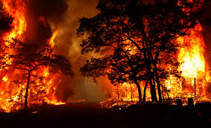 | 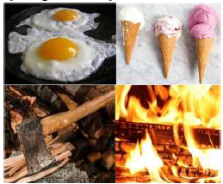 | 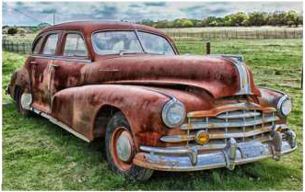

أنشطة التلميذ | أنشطة الأستاذ
يحددون المشاكل المطروحة في الوضعية.  يطرحون الفرضيات والتصورات ويناقشونها.  - يسجلون الفرضيات والتصورات المقبولة على كراس الأعمال الموجهة. | تحديد المشاكل المطروحة في الوضعية.  تحليل الوضعية وجمع التصورات والفرضيات المطروحة.  ملاحظــــــــــــــــة:  يتم حل الوضعية الأم في نهاية الميدان.

